บทที่1
บทนำ
1.1 หลักการและเหตุผล
ในปัจจุบันนี้เทคโนโลยีทางด้านคอมพิวเตอร์ได้เจริญไปอย่างรวดเร็วโดยทั่วไปมักใช้ชิพ (CHIP) สำเร็จที่สร้างขึ้นมาเฉพาะงาน หรือใช้ไมโครคอนโทรเลอร์ การวิเคราะห์การทำงานถ้าใช้เครื่องมือวัดธรรมดาเช่น ออสซิสโลสโคป หรือ มิเตอร์ มาทำการวัดต่างๆ จะยุ่งยากมาก และขณะเดียวกันนั้น จะสามารถตรวจสอบได้เฉพาะความผิดพลาดทางฮาร์ดแวร์เท่านั้น ส่วนคำสั่งทางซอร์ฟแวร์จะวิเคราะห์ไม่ได้เลยด้วยเหตุนี้จึงมีการพัฒนาเครื่องวิเคราะห์สัญญาณทางตรรกะขึ้นมาใช้งาน
เครื่องลอจิกแอนนาไลเซอร์จะทำหน้าที่นำเอาสัญญาณที่วัดได้มาแสดงให้ผู้ใช้ได้ทราบถึง สภาวะทางตรรกะในช่วงเวลานั้นๆ ได้พร้อมกันหลายช่องสัญญาณดังรูปที่ 1-1
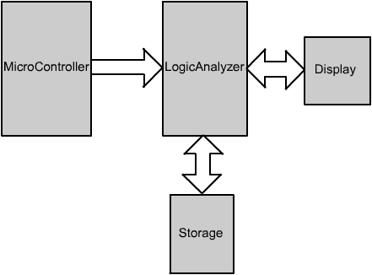
รูปที่ 1-1 แสดงการใช้เครื่องลอจิกแอนนาไลเซอร์ ทำการวิเคราะห์สัญญาณจากบอร์ดไมโครคอนโทรเลอร์

จากรูปที่ 1-1 สมมติต้องการทราบขั้นตอนการทำงานของบอร์ดไมโครคอนโทรเลอร์บอร์ดหนึ่ง จะกระทำโดยใช้เครื่องวิเคราะห์สัญญาณทางตรรกะเข้าช่วยโดยใช้สายนำสัญญาณจับสัญญาณที่พอร์ตข้อมูลดังรูป เครื่องวิเคราะห์ทางตรรกะจะแสดงผลที่จับได้ออกมาทางจอภาพในลักษณะสัญญาณทางตรรกะดังนี้
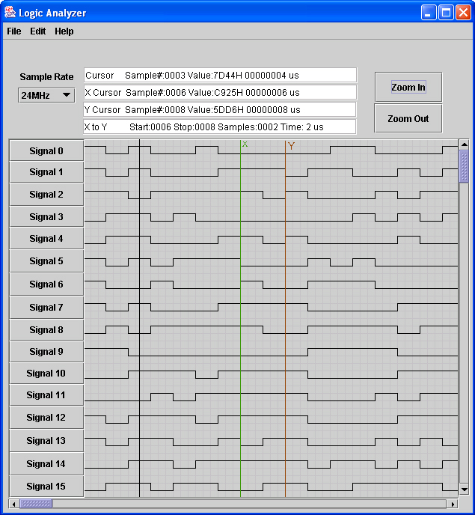
รูปที่ 1-2 แสดงลักษณะสัญญาณทางตรรกะที่จับได้ออกมาทางจอภาพ
จากรูปที่ 1-2 รูปที่ได้จะทำให้สามารถตรวจสอบได้ทันทีว่าในขณะนั้นไมโครคอนโทรเลอร์กำลังทำคำสั่งอะไรอยู่ ถูกต้องหรือไม่ ด้วยเหตุนี้จึงทำให้การวิเคราะห์การทำงานของระบบที่ต้องการตรวจสอบได้เร็วขึ้น
1.2 วัตถุประสงค์
เครื่องลอจิกแอนนาไลเซอร์ ที่พัฒนานี้เป็นการพัฒนา FPGA (Field Programmable Gate Array) ให้เป็นลอจิกแอนนาไลเซอร์ ที่สามารถตรวจจับสัญญาณดิจิตอลได้ถึง 16 ช่องสัญญาณและ อัตราสุ่มสัญญาณสุ่มได้ถึง 24 เมกกะเฮิทซ์ เพื่อการรองรับการตรวจจับวิเคราะห์สัญญาณของไมโครคอนโทรเลอร์ ซึ้งมีอัตราความเร็วของสัญญาณนาฬิกาอยู่ที่ 12-20 เมกกะเฮิทซ์ โดยมีความสามารถและฟังชั่นพิเศษต่างๆดังนี้
- สามารถตั้งชื่อและสีของสัญญาณนั้นๆได้
- สามารถเลือกอัตราการสุ่มข้อมูล (Sample Rate)ได้
- สามารถจัดการแสดงเป็นกลุ่มข้อมูลได้
- สามารถ ตั้งการ Trigger โดยเลือกเป็นแบบ Edge Trigger หรือเป็น Pattern Trigger
- สามารถค้นหาตาม Pattern ที่ต้องการได้
- สามารถย่อขยายขนาดของรูปสัญญาณได้
- สามารถกำหนดช่วงเวลาโดยตั้งจุดเริ่มต้น จุดสิ้นสุดโดยจะแสดงค่าของชุดข้อมูลนั้นและระยะเวลาที่ใช้
- สามารถเลือกสิ่งแวดล้อมตามต้องการได้
1.3 ผลที่คาดว่าจะได้รับ
1.3.1 ความรู้ความเข้าใจเกี่ยวกับความเร็วในการติดต่อกับคอมพิวเตอร์ ผ่านพอร์ต อนุกรม
1.3.2 ความรู้ความเข้าใจเกี่ยวกับ วงจรอิเล็กทรอนิกส์ที่จะใช้เป็นเครื่องลอจิกแอนนาไลเซอร์
1.3.3 ความรู้ความเข้าใจเกี่ยวกับ การออกแบบวงจร โดยใช้ FPGA
1.3.4 ความรู้ความเข้าใจเกี่ยวกับ การออกแบบและเขียนโปรแกรม ที่จะใช้ในการควบคุม FPGA
1.3.5 ความรู้ความเข้าใจเกี่ยวกับ การออกแบบและเขียนโปรแกรม ที่จะใช้ในการติดต่อผ่านทางพอร์ตอนุกรม และโปรแกรมเพื่อแสดงผลของเครื่องเครื่องลอจิกแอนนาไลเซอร์
1.3.6 ลอจิกแอนนาไลเซอร์ ที่สามารถตรวจจับสัญญาณดิจิตอลได้ถึง 16 ช่องสัญญาณและ อัตราสุ่มสัญญาณสุ่มได้ถึง 24 เมกกะเฮิทซ์ เพื่อการรองรับการตรวจจับวิเคราะห์สัญญาณของไมโครคอนโทรเลอร์
1.3.7 เครื่องลอจิกแอนนาไลเซอร์ ให้มีความสามารถ ฟังก์ชั่นพิเศษต่างๆ เพื่อสะดวกในการใช้งาน
1.4 ขอบเขตของโครงงาน
ขอบเขตโครงงานนี้ เพื่อต้องการพัฒนาอุปกรณ์เรียกว่า เครื่องลอจิกแอนนาไลเซอร์(Logic Analyzer) ที่มีประสิทธิภาพสูง และมีราคาไม่แพง เพื่อใช้เป็นเครื่องมือสำหรับตรวจสอบข้อมูลทางตรรกะ
เครื่องลอจิกแอนนาไลเซอร์ที่พัฒนานี้เป็นการพัฒนา FPGA (Field Programmable Gate Array)ให้เป็นเครื่องลอจิกแอนนาไลเซอร์ที่สามารถตรวจจับสัญญาณได้ถึง 16 ช่องสัญญาณและ อัตราสุ่มสัญญาณสุ่มได้ถึง 24 เมกกะเฮริทซ์ เพื่อการรองรับการตรวจจับวิเคราะห์สัญญาณของไมโครคอนโทรเลอร์ ซึ่งมีอัตราความเร็วของสัญญาณนาฬิกาอยู่ที่ 12-20 เมกกะเฮริทซ์
ลอจิกแอนนาไลเซอร์ที่พัฒนาขึ้นนี้มีขอบเขตในการพัฒนา 2 ส่วนด้วยกันคือ
1.4.1วงจรประกอบด้วยวงจรของเครื่องลอจิกแอนนาไลเซอร์ซึ่งพัฒนาจาก FPGA (Field Programmable Gate Array) ซึ้งสามารถตรวจจับสัญญาณได้ถึง 16 ช่องสัญญาณและสามารถใช้อัตราสุ่มสัญญาณได้ที่ความถี่พอที่จะตรวจจับสัญญาณของไมโครคอนโทรเลอร์
1.4.2โปรแกรมควบคุมระบบของเครื่องลอจิกแอนนาไลเซอร์เพื่อเชื่อมต่อลอจิกแอนนาไลเซอร์เข้ากับคอมพิวเตอร์ส่วนบุคคล แสดงการวิเคราะห์สัญญาณที่สามารถตรวจจับจากไมโครคอนโทรเลอร์

